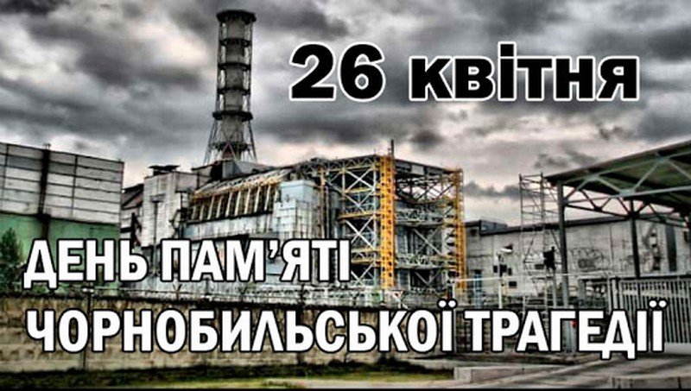

26 квітня виповнюється 37 років з часу аварії на Чорнобильській АЕС, яка стала найбільшою техногенною катастрофою ХХ століття. Тоді, у квітні 1986 року радіоактивним цезієм було забруднено 3/4 території Європи. 8,5 мільйонів жителів України, Білорусі, росії в найближчі дні після аварії отримали значні дози опромінення, біля півмільйона з них померли від наслідків радіації. До кінця літа 1986 року більше 90 тисяч осіб було евакуйовано із зони зараження, 81 населений пункт України став безлюдним.

